**Babylonisch rekenen (2): uitwerking**

**tablet YBC 7289: Vierkant met diagonalen**

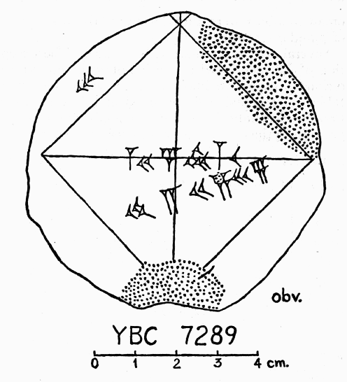

**a)** Het getal bij een van de zijden: 30

Van de twee lange getallen het bovenste: 1, 24, 51, 10

Van de twee lange getallen het onderste: 42, 25, 35

**b)** De waarschijnlijkste opties zijn 30 of 30/60 = ½. (Maar andere correcte opties zijn hier natuurlijk niet fout, als het antwoord maar 30 ⋅ een macht van 60 is.)

**c)** 1; 24, 51, 10 staat voor 1 + 24/60 + 51/3600 + 10/216000 ≈ 1,414212963 en dat getal ligt heel erg dicht bij .

**d)** Als de “komma” na de 42 staat, wordt het 42; 25, 35 oftewel 42,42638889.

Als de “komma” voor de 42 staat, wordt het 0; 42, 25, 35 oftewel 0,7071064815.

**e)** Noem de onbekende lengte van de diagonaal *d*.

Als bij vraag b) 30 gekozen is:

Pythagoras vertelt ons nu dat , dus . Die waarde lijkt (hopelijk) op een van de mogelijke waarden van het onderste getal die we bij d) hebben gevonden.

Als bij vraag b) ½ gekozen is:

Pythagoras vertelt ons nu dat , dus

. Die waarde lijkt (hopelijk) op een andere van de mogelijke waarden van het onderste getal die we bij d) hebben gevonden.

**f)** Bij een vierkant met zijde *a* vertelt de stelling van Pythagoras ons over de diagonaal *d*:

, dus .

**g)** Op dit tablet staat uitgelegd dat als je een vierkant hebt met zijde 30 (of ½ bijvoorbeeld), dat de diagonaal dan keer zo lang is. Of het is de oplossing van het vraagstuk de diagonaal te berekenen wanneer de zijde van 30 (of ½ ) gegeven is, waarbij als tussenstap die benadering voor  opgeschreven is.

Merk op dat de Babyloniërs dus een heel goede benadering van  kenden, tot op vijf decimalen nauwkeurig. Dat is nauwkeuriger dan je in praktische situaties nodig zult hebben.